Lima Duarte (MG), 26 de maio de 2023.

Indicação nº 0111/2023/SC

Senhor Presidente da Câmara e
demais Vereadores.

O Vereador que a esta subscreve, diante das atribuições e direitos que lhe são conferidos através da Lei Orgânica e do Regimento Interno desta Casa Legislativa, com fundamento no inc. I do art. 171 e inc. I do art. 188, ambos do NRICM e inc. I do § 1º do art. 97 da LOM, vem INDICAR, a Secretaria Municipal de Obras e Meio Ambiente, ao setor de fiscalização, que notifique o proprietário do lote situado na rua Joaquim Aquino Guedes, entre o n° 22 e 263, Distrito de Orvalho. Segue abaixo, contato do proprietário:
José Eneias – (32) 98501-9350
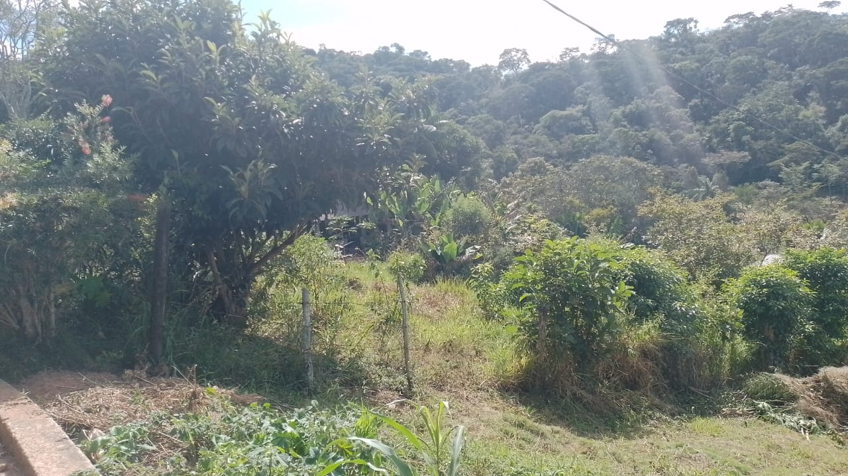
Justificativa: O lote encontra-se muito sujo causando transtorno ao local.

Sala das Sessões,

Fábio Júnior da Silva

Vereador

